**Домашняя работа №8**

**Архитектура MS SQL**

**Задания**

1. Создайте вашу базу данных: таблицы, ограничения, ключи.

(в прикрепленном файле).

1. Напишите скрипт для получения 1 млн человек с различными именами и фамилиями.

Создала и загрузила Exel таблицу c рандомными данными в ВД Diplom_projekt, назвав [People].

Скрипт:

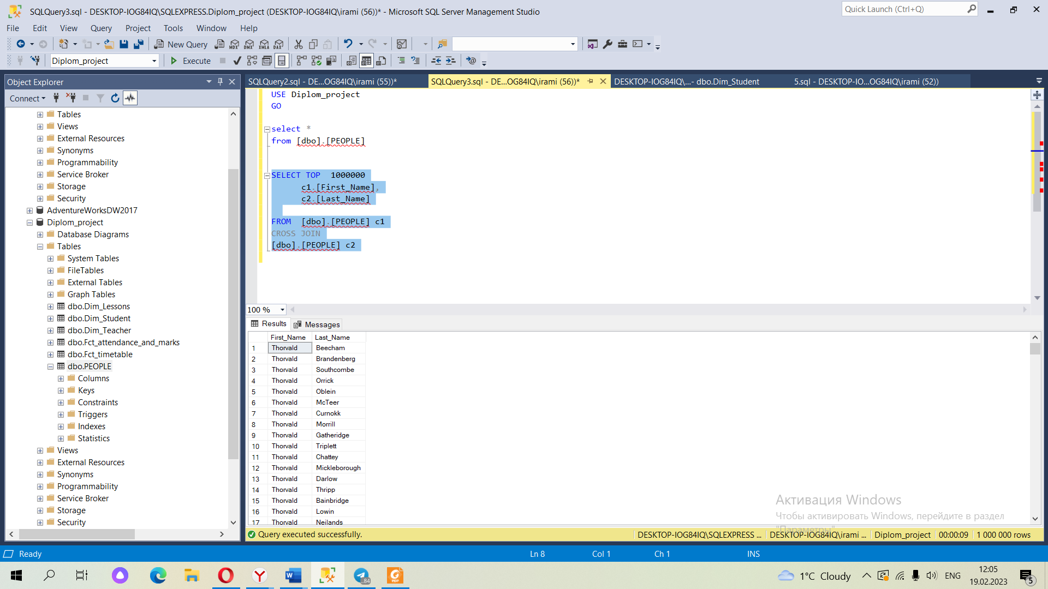

1. Познакомьтесь с [обобщенным табличным выражением WITH](https://docs.microsoft.com/ru-ru/sql/t-sql/queries/with-common-table-expression-transact-sql?view=sql-server-ver15). Когда можем использовать данную структуру? Чем отличается от подзапроса

При задании сложных sql - запросов, необходимо отобрать данные, полученные уже ранее полученным запросом или сделать выборку. Это можно сделать с помощью конструкции WITH.

С помощью данной конструкции задается запрос, дается ему имя. А далее обращаясь этому запросу, можем найти те значения, которые нам необходимы, спустя время и после изменений данных., т. е. к нему можно обращаться неоднократно.

Тем не менее конструкция WITH не сохраняется где-либо на постоянной основе в схеме базы данных, а действует как временное представление, которое существует только на время выполнения запроса, то есть оно доступно только во время выполнения операторов SELECT, INSERT, UPDATE, DELETE или MERGE. Оно действительно только в том запросе, которому он принадлежит, тем самым позволяет улучшить структуру запроса.